รูปถ่ายซากดึกดำบรรพ์ แบรคิโอพอด รหัสประจำซากดึกดำบรรพ์ รหัส TF 1293
เปลือกหอย
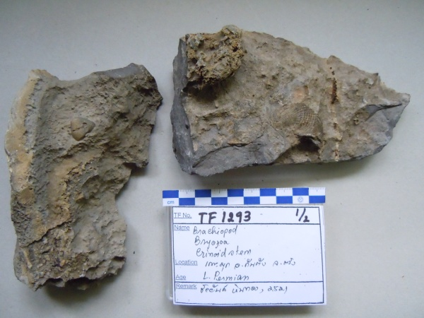 | 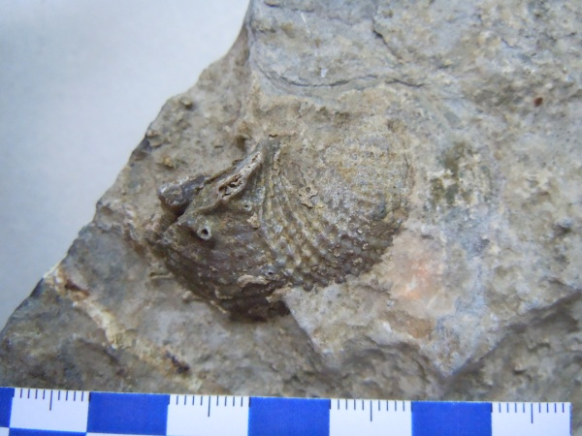
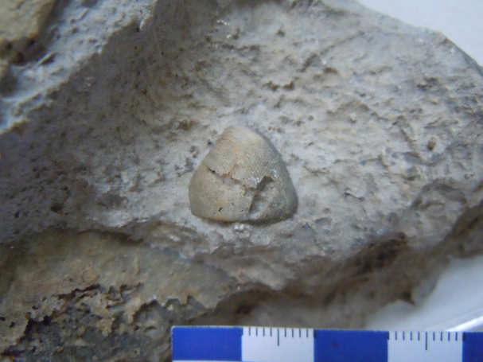 | 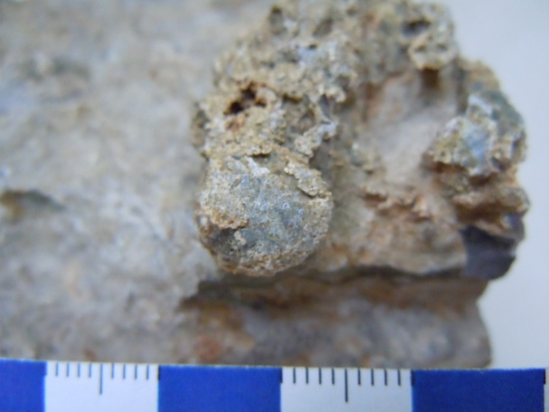
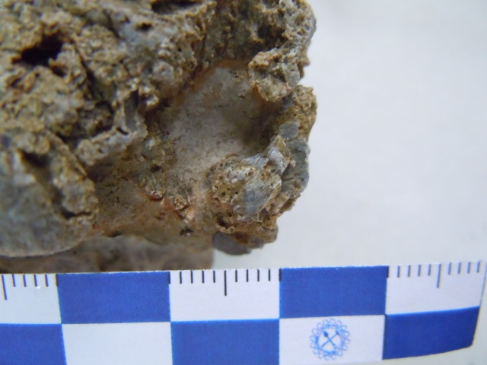 | 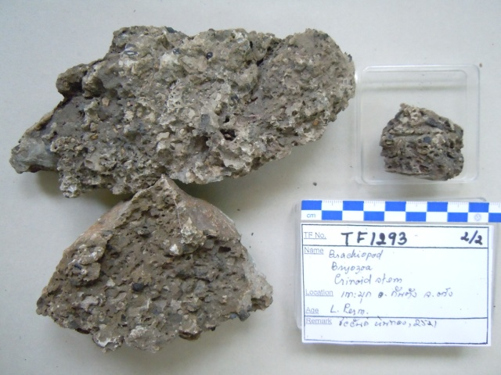
แท่งมาตราส่วน = ๑๐ ซม.

